**TROIS ESCARGOTS**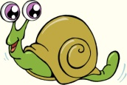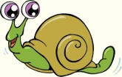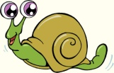

J'ai rencontré trois escargots  
Qui s'en allaient cartable au dosC:\Documents and Settings\Famille Charbonnier\Local Settings\Temporary Internet Files\Content.IE5\8KN0HCSR\MC900370876[1].wmf  
Et dans le pré trois limaçons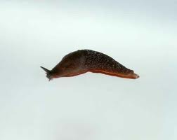  
Qui disaient par cœur leur leçon.   
Puis dans un champ, quatre lézards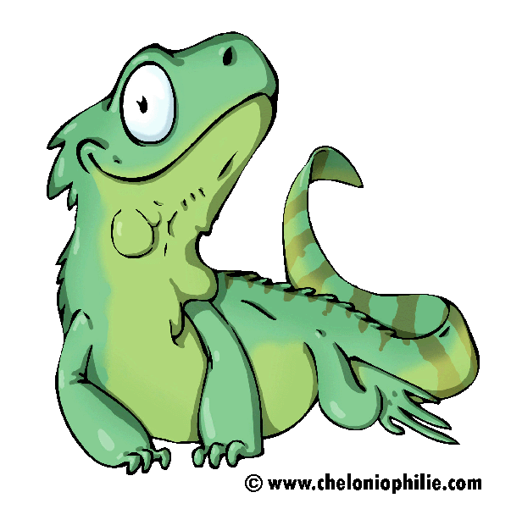  
Qui écrivaient un long devoir.

****************************************************

Où peut se trouver leur école ? 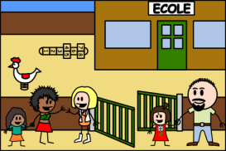  
Au milieu des avoines folles ? 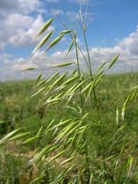  
Et leur maître est-il ce corbeau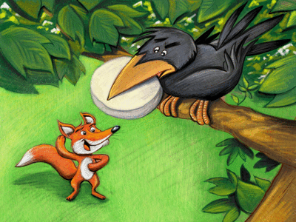  
Que je vois dessiner là-haut  
De belles lettres au tableau ? 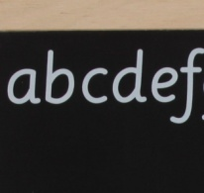

**Maurice CARÊME (1899-1978)**